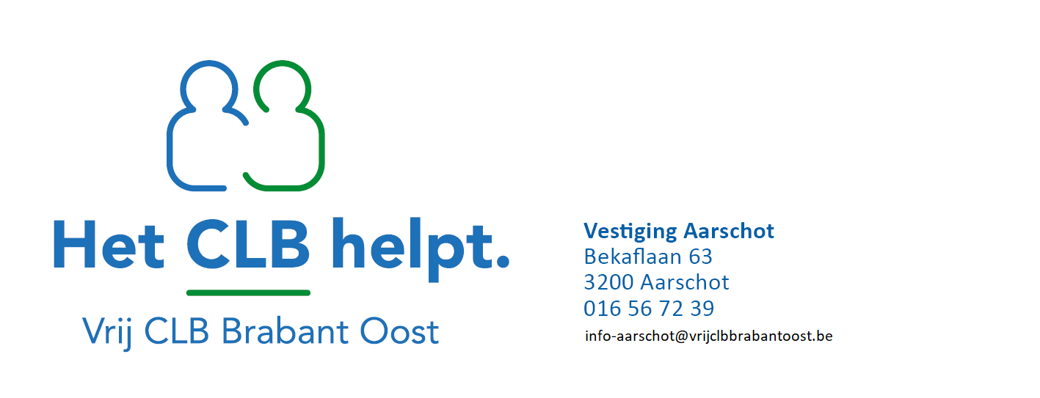

Beste ouder,

Beste leerling,

Een leerling of personeelslid van de school heeft gemeld dat hij corona heeft. Hij/zij mag niet naar school zolang hij/zij besmettelijk is. Het CLB onderzoekt wie op school contact had met de persoon die corona heeft.

Leerlingen en personeelsleden die contact hebben gehad met de besmette persoon, werden telefonisch gecontacteerd en/of kregen een aparte mail.

Leerlingen en personeelsleden die geen aparte mail of telefoon kregen, hadden **geen contact met de persoon met corona. Je kan dus naar school, moet niet getest worden en er zijn ook geen extra maatregelen nodig.**

**Meer informatie?**

• Algemene info en veelgestelde vragen: www.info-coronavirus.be.

• Heb je nog een vraag? Bel 0800 14 689 of mail info-coronavirus@health.fgov.be.

• Onderwijs Vlaanderen - Informatie over het coronavirus voor ouders

**Vragen?**

Voor vragen in verband met je persoonlijke situatie, kan je je richten tot de huisarts. Voor vragen over die schoolgerelateerd zijn, kan je terecht op het algemeen nummer van het CLB: 015 50 93 20 , tijdens de openingsuren.

De situatie wordt samen met de school met aandacht opgevolgd.

Met vriendelijke groeten,

Caroline Debuysscher en Heidi Castryck, CLB-artsen

Kathleen Beelen, CLB-verpleegkundige

Katia Michaux, vestigings-coördinator

Vrij CLB Brabant Oost, COVID-team vestiging Aarschot (weekendpermanentie)